Міністерство освіти і науки України

Національний університет «Львівська політехніка»

Кафедра систем штучного інтелекту



**Звіт**

про виконання

**Лабораторних та практичних робіт № 4**

***з дисципліни:*** «Мови та парадигми програмування»

***з розділу***: «Прості структури даних. Одновимірні масиви. Двовимірні Масиви. Алгоритми обробки.»

***Виконав:***

студент групи ШІ-11

Іванов Олексій Олександрович

# **Тема роботи:**

Опрацювання даних в одновимірних і двовимірних масивах на мові програмування С++

# **Мета роботи:**

* Закріпити знання про одновимірні та двовимірні масиви на мові програмування С++
* Ознайомитися з алгоритмами обробки даних у масивах
* Навчитися розробляти програми для обробки даних у масивах

# **Виконання роботи:**

## **1. Опрацювання завдання та вимог до програм та середовища:**

Завдання № 1 VNS Lab 4

* Варіант завдання — 24
* Деталі завдання

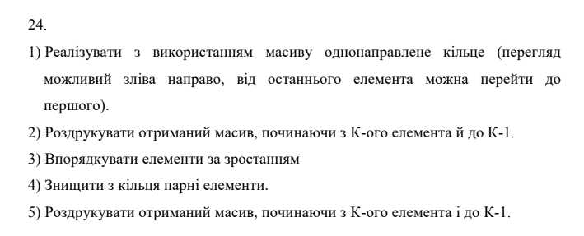Рисунок 1: VNS Lab 4

Завдання № 2 VNS Lab 5

* Варіант завдання — 24
* Деталі завдання

Рисунок 2: VNS Lab 5

Завдання № 3 Algotester Lab 2

* Варіант завдання - 2
* Деталі завдання

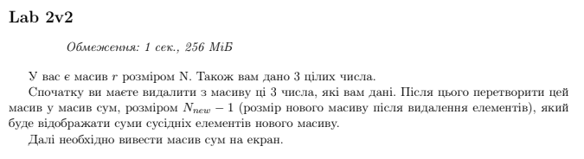Рисунок 3: Algotester Lab 2

Завдання № 4 Algotester Lab 3

* Варіант завдання - 2
* Деталі завдання

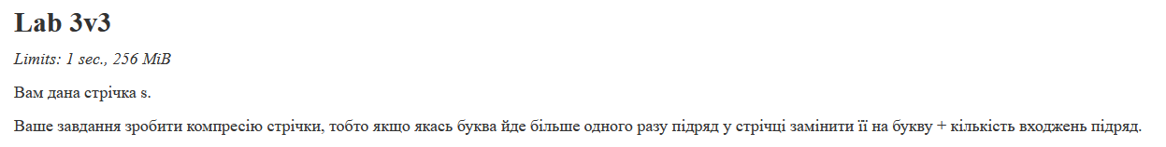

Завдання № 5 Class Practice Work

* Деталі завдання

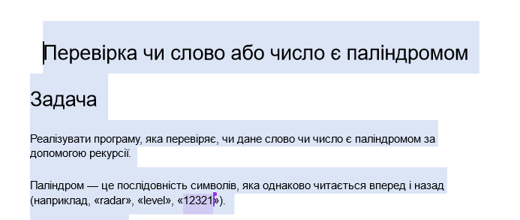

Завдання № 6 Self Practice Work

* Деталі завдання

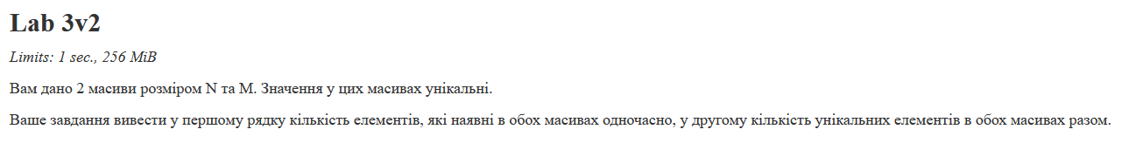

## **2. Дизайн та планована оцінка часу виконання завдань:**

Програма № 1 Кільце

* Планований час на реалізацію — 20 хвилин
* Важливі деталі для врахування в імплементації

1) Використання С-масиву

Програма № 2 Недіагональні елементи, більші за діагональ

* Планований час на реалізацію — 20 хвилин
* Важливі деталі для врахування в імплементації

1) Використати двовимірний С-масив

2) Використати властивості діагоналі матриці (к-сть елементів діагоналі рівна меншому з кількості рядків або стовпців)

Програма № 3 Чистий масив сум

* Блок-схема
* Планований час на реалізацію — 30 хвилин
* Важливі деталі для врахування в імплементації

1) Необхідно перевіряти масиви на нульову кількість елементів

Програма № 4 Компресія стрічки

* Планований час на реалізацію — 10 хвилин
* Важливі деталі для врахування в імплементації

1) Коли нічого не треба стискати (себто є тільки одна послідовна буква, то ми не пишемо TOKEN1, а просто виводимо TOKEN)

Програма № 5 Паліндром

* Планований час на реалізацію — 10 хвилин
* Важливі деталі для врахування в імплементації

1) Зробити перегрузку функції для чисел і стрічок

Програма № 6 Пересічення масивів

* Планований час на реалізацію — 15 хвилин
* Важливі деталі для врахування в імплементації

1) Вивести кількість однакових елементів

2) Вивести кількість різних елементів

## **3. Код програм з посиланням на зовнішні ресурси:**

Завдання №__ Деталі по програмі + Вставка з кодом з підписами до вставки. Посилання на файл програми у пул-запиті GitHub

Підпис та № до блоку з кодом програми

## **4. Результати виконання завдань, тестування та фактично витрачений час:**

Завдання №__ Деталі по виконанню і тестуванню програми

Підпис та № до блоку з виконанням та тестуванням програми

Час, витрачений на виконання завдання -

## **5. Кооперація з командою:**

* 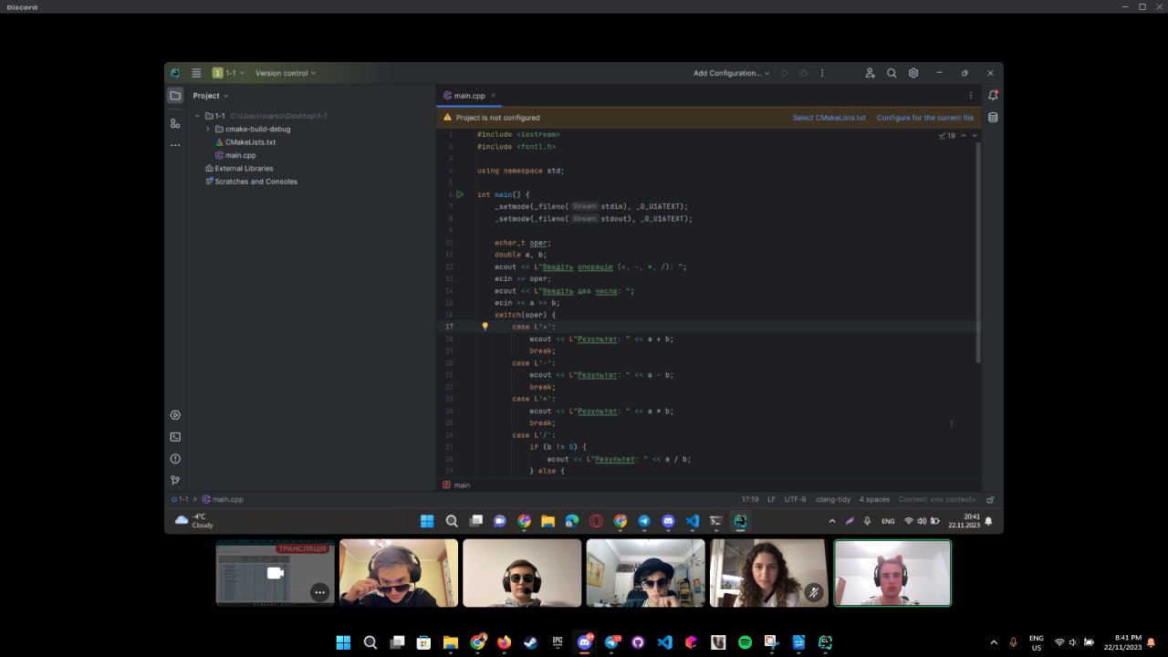Скрін із зустрічі по обговоренню задач Епіку та Скрін прогресу по Трелло

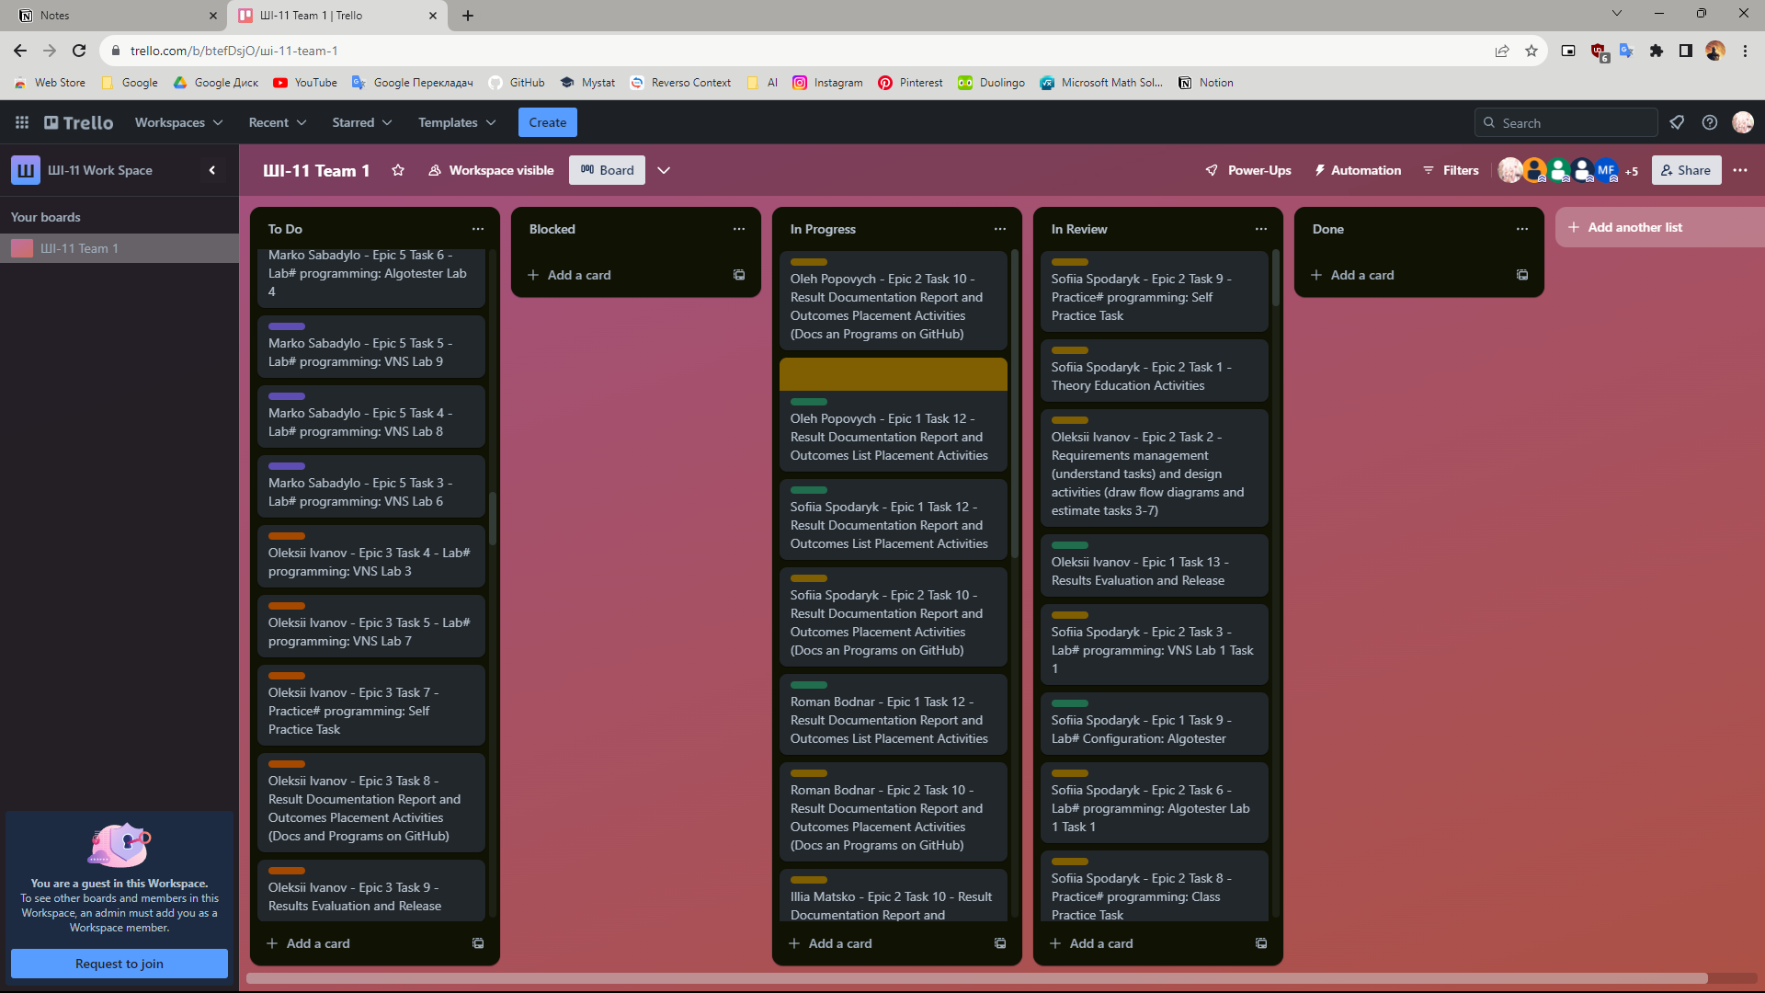

* Скрін з 2-му коментарями від учасників команди на пул реквесті з Ревю Роботи

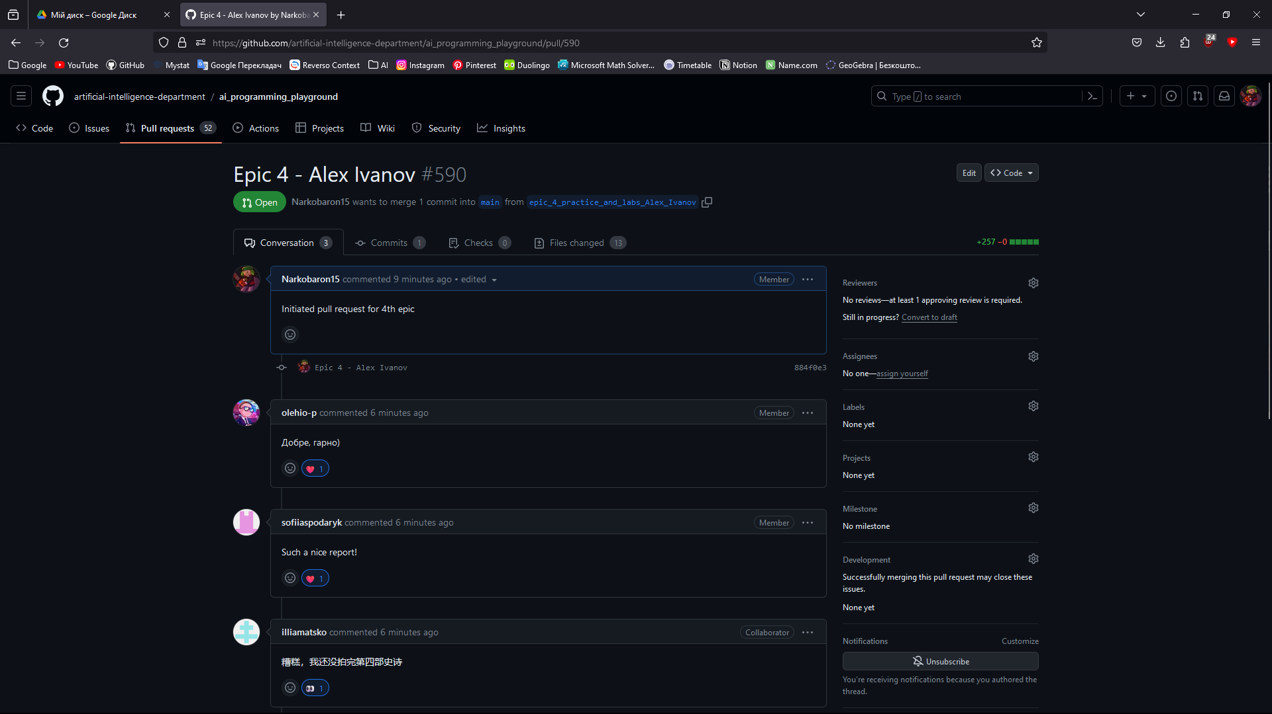

# **Висновки:**

Деталі по результатам виконання робіт та висновки згідно тем та завдань